ERTUĞRUL GAZİ SECONDARY SCHOOL
2017-2018 EDUCATION YEAR
1ST TERM 2ND ELECTIVE ENGLISH EXAM
FOR 6TH GRADES
Name: Mark:
Surname:
Class: 6/.....
Number:

1)Resimlerdeki hava durumlarını altlarındaki boşluklara yazınız.”What’s the weather like?”(10 points)
foggy cloudy sunny fnowy windy rainy

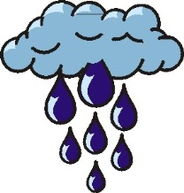
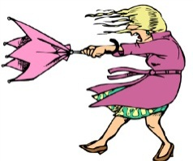
1)……………. 2)……………….. 3)………………… 4)………………….. 5)……………………

2)Aşağıdaki resimlerdeki mevsimleri İngilizce olarak yazın.(16 points)
Summer - Winter - Autumn - Spring
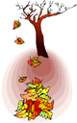
1._________________ 2.__________________ 3.________________ 4.______________

3)Her bir mevsimdeki ayları yazınız.(24 points.)

January - February - March - April - May - June - July - August - September - October - November - December
1)Summer
_____________
_____________
_____________

2)Autumn
_____________
_____________
_____________

3)Winter
_____________
_____________
_____________

4)Spring
_____________
_____________
_____________

4-) Aşağıdaki sıfatların COMPARATIVE hallerini yazın. –er ya da more ekleyin.( 20 points )
ADJECTIVE | COMPARATIVE | ADJECTIVE | COMPARATIVE
TALL |  | EXCITING
BORING |  | FAST
CHEAP |  | CROWDED
SHORT |  | GOOD
BAD |  | EXPENSIVE

5-) WRITE EMOTIONS UNDER THE PICTURES ( 15 points )

SCARED UPSET SLEEPY HAPPY ANXIOUS

6) Verilen kelimeleri boşluklara uygun bir şekilde yerleştirin. (15 points)
easier - faster - bigger - colder - taller

1.Erzurum is ________________than Antalya.

2. Turkish lesson is _________________than English

3. Elephant is _______________than a mouse.

4. The giraffe is _____________than the elephant.

5. A ferrari is ______________than a bike.

BONUS 10 POINTS
1) İzmir 18 °C

2) Erzurum -12°C | 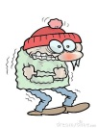
3) Trabzon 7°C | 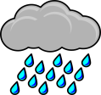
- What is the weather like in İzmir?
______________________________
- What is the temparature in İzmir?
______________________________
- How is the weather in Erzurum?
______________________________
- What is the temparature in Erzurum? ______________________________
- What is the weather like in Trabzon? ______________________________

GOOD LUCK
ERTUĞRUL GAZİ ELT TEAM

